GROHE Tempesta 210 Kopfbrause

GROHE

Eigenschaften

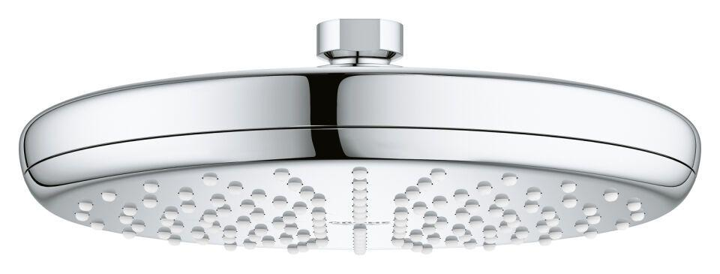

Farbton

chrom

Form

rund

Breite (mm)

210,00

Höhe (mm)

64,00

Tiefe (mm)

64,00

Abmessung Gewindesanschluss (Inch)

1/2 Zoll

Anschluss

Innengewinde

Volumenstromklasse

B, Z

Anzahl Strahlmöglichkeiten

1,00

Durchmesser (mm)

210,00

Max. tap capacity (at 300 kPa)

8.5, 21

With shower arm

false